姓名：林铮 学号：PB07210100 86
专业：十系自动化
实验题目：检流计的特性
实验目的：了解磁电式检流计的结构、原理和运动规律。了解磁电式检流计的运动状态的特点并测定检流计临界电阻。测定检流计电流常数的方法。
实验仪器：AC15/2型光标式检流计，固定分压电阻箱，电阻箱，滑线变阻器，15V稳压电源，电压表，单刀开关，双刀换向开关，压触开关，秒表，导线若干。
实验原理：检流计是磁电式仪表，它是根据载流线圈在磁场中受到力矩而偏转的原理制成的。普通电表中线圈安放在轴承上，用弹簧游丝来维持平衡，用指针来指示偏转。由于轴承有摩擦，被测电流不能太弱。检流计则是使用极细的金属悬丝代替轴承悬挂在磁场中，由于悬丝细而长，反抗力矩很小，所以有极弱的电流通过线圈就足以使它产生显著的偏转。因而检流计比一般的电流表要灵敏得多，可以测量微电流（10⁻⁷-10⁻¹⁰A）或者微电压（10⁻³-10⁻⁶V），如光电流、生理电流、温差电动势等。首次记录神经动作电位，就是用此类仪器实现的。
检流计的另一种用途是平衡指零，即根据流过检流计的电流是否为零来判断电路是否平衡，它被广泛用于在直流电桥和电位差计中。
本实验的目的就是了解磁电式检流计的结构、原理和运动规律，测量临界电阻，通过测量它的灵敏度和内阻，学习正确的使用方法。
1.磁电式检流计的结构
以光点式检流计为例，结构如图 1和图 2所示，检流计由三部分组成：
（1）磁场部分：由永久磁铁(N,S)产生磁场，圆柱形软铁心(J)使气隙中磁场呈均匀辐射状。
（2）偏转部分：能在气隙中转动的矩形线圈C及从上下拉紧线圈的金属张丝E,只要有很小的力矩作用，就能使线圈偏转。
（3）读数部分：小镜M固定在动圈上，它把光源射进来的光束反射到标尺上形成一个光标，当电流流过动圈时，动圈受力偏转而带动小镜M转过α角，因而反射光束偏转的角度为,光标在标尺上移动的距离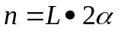,L为小镜到标尺的距离。

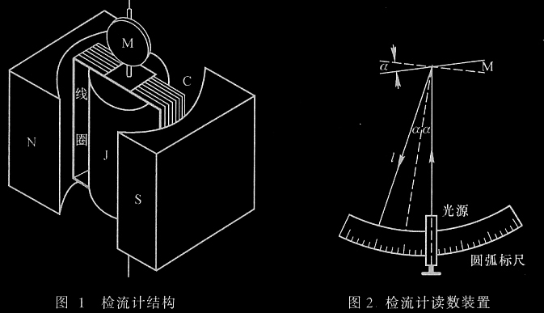
2.检流计的工作原理
当被测电流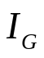(或电压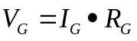)经悬丝流过动圈时，载流动圈受到气隙中永久磁铁产生的磁场(磁感应强度B)的作用。由于磁场是辐射装的，因此手里的动圈不管偏转到什么位置，B的方向总与l(即IG)的方向垂直，那么N匝载流动圈受到的总磁力矩为
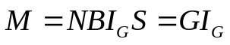 (1)
式中S为动圈面积，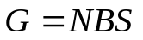为检流计的结构常数。
在电磁力矩M的作用下，使动圈偏转，同时悬丝受扭力而产生反作用力矩(扭转力矩)，当作用在动圈上的电磁力矩和悬丝的反作用扭力矩平衡时，动圈停止偏转，则
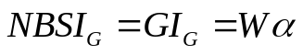 (2)
W为悬丝的扭转系数，偏转角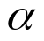的大小由读数装置读出，
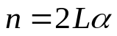 (3)
则
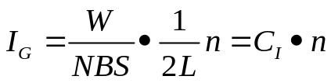 (4)
或
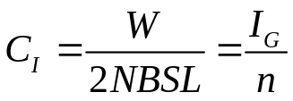 (5)
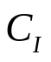称为检流计的电流常数或分度值，单位是A/mm，被定义为光标每偏转1mm所需的电流。如果检流计的结构已定，则为一定值。在使用中，W或其他结构参数可能有变化，所以必须用实验测定。
在实际中也常用灵敏度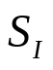来表示，即
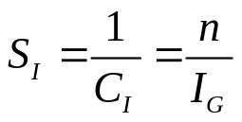 (6)
的单位是mm/A。
3.检流计的运动状态
检流计的动圈通电流后，除了受到电磁力矩和扭转力矩的作用外，还存在空气阻尼力矩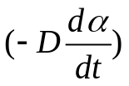和电磁阻尼力矩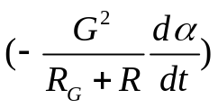，D是线圈的空气阻尼系数，R为检流计的外接电阻，而悬丝是弹性材料制成的，若动圈的转动惯量为J，则动圈运动状态由下式描述：
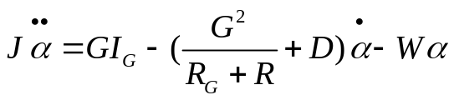 (7)
或
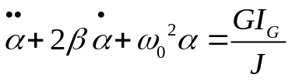 (8)
其中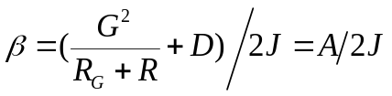，称为衰减系数，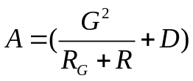为阻尼系数，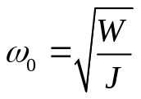，为固有角频率，根据衰减系数的不同，有不同的运动状态：
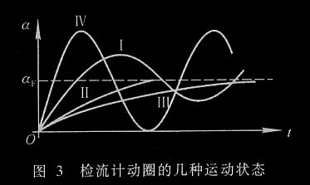
（1）欠阻尼状态(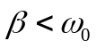时)
公式（8）的解为 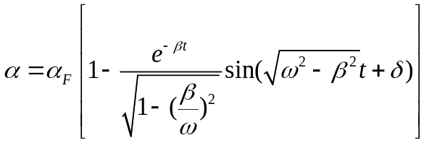 (9)
其中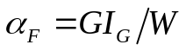 , 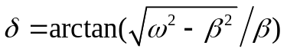。此时外电阻R较大，动圈以平衡位置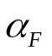为中心作一衰减振动，并且逐渐趋紧于平衡位置，运动曲线如图2.1.1-3中的曲线I。特别当外电路断开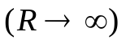和无空气阻尼(D=0)时候，动圈为无阻尼运动，以平衡位置为中心作等幅振动，运动曲线如图2.1.1-3中的曲线IV。实际实验中由于空气阻尼D很小，当外电路断开时动圈以位置为中心作一衰减系数很小的振动。
（2）临界阻尼状态(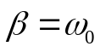时)
公式(8)的解为 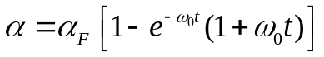 (10)
其中。动圈无振动地很快达到平衡位置，此时的外电阻称为临界电阻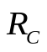,它的运动曲线如图2.1.1-3中的曲线II。一般来说，检流计的临界阻尼状态是它的理想工作状态。
（3）过阻尼状态(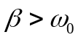 ,即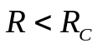)
公式（8）的解为 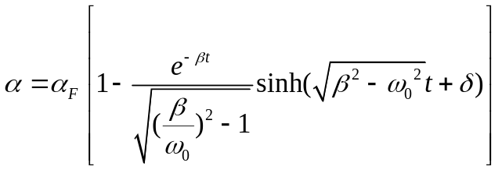 (11)
其中, 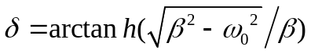。此时动圈也是做单向偏转运动，缓慢的趋向平衡位置, 运动曲线如图2.1.1-3中的曲线III。R越小，到达平衡位置的时间越长。因为过阻尼运动中，动圈到达平衡的时间长，而且不易判断动圈是否到达平衡位置，因此它对于测量是不利的。
4.测量电路
由于检流计很灵敏，一般通过电流不能超过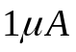,否则就要损坏检流计。在实际测量中常采用图2.1.1-4的电路。电压经过两次分压后得到很小的电压(常小于1mV)后才加到检流计电路中。第一次采用滑线变阻器分压，第二次采用固定电阻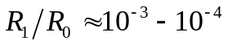的数量级分压。K2是换向开关，用它可以变换过检流计的电流方向，K3是阻尼开关，将它合上就可以将检流计短路，检流计的动圈就停止振动。
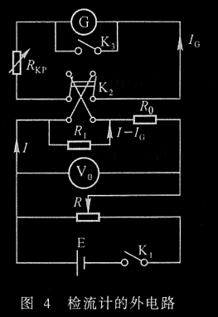
如图 4，我们得到
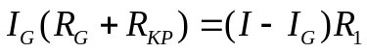 (12)
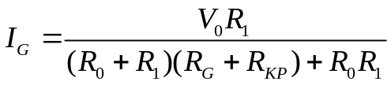 (13)
因为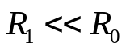,所以
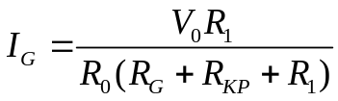 (14)
电流常数
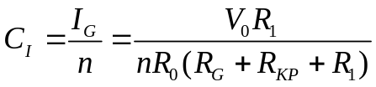 (15)
加在开关K2两端的电压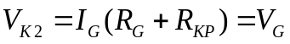，由于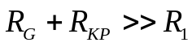,故
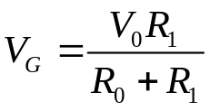 (16)
检流计的电压常数
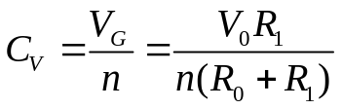 (17)
实验内容及数据处理：
按照图 4 接好线路，取的比例。将检流计上的开关拨到“直接”档。
1．观察检流计运动状态并测量临界电阻。
合上开关K1,调节变阻器R使得光标偏转至60mm,断开K1使检流计处于测量状态。
（1）根据临界阻尼的工作状态要求，测量临界电阻Rc。
此时R₀:R₁=10⁴，=6900
（2）选取Rkp分别为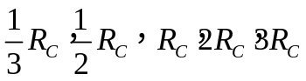时，判别检流计的运动状态，测出光标第一次回到自然平衡位置(零点)的时间和最终达到平衡位置的阻尼时间（每种状态测两次）。
在上述操作中，选取合适的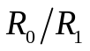,使得光标偏转60mm。

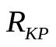 | 电阻值（Ω） | 第一次回到平衡位置的时间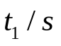 |  | 最终达到平衡位置的阻尼时间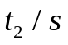
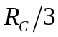 | 2300 | - | - | 6.97 | 7.19
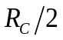 | 3450 | - | - | 4.79 | 4.43
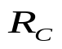 | 6900 | - | - | 2.33 | 2.09
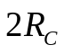 | 13800 | 0.88 | 0.81 | 4.43 | 4.38
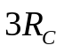 | 20700 | 0.50 | 0.52 | 6.16 | 5.92

(1) 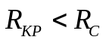时，检流计线圈运动为过阻尼状态，第一次到达平衡位置的时间就是最终达到平衡位置的时间，由于仪器、环境等客观因素及人为操作会引起一定误差。
(2) 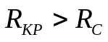时，检流计线圈运动为欠阻尼状态，从而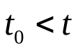，且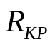越靠近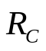，阻尼时间越短。
(3) 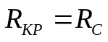时，检流计线圈运动为临界阻尼状态，无振动最快达到平衡位置。
2．测量检流计的电流常数C_{I}和电压常数C_{V}。
(1)选择,使检流计工作在临界状态，选择合适的R₀/R₁,调节滑线变阻器R，使光标n=60mm,记下对应的刻度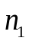和电压V₀₁,然后将开关K2迅速倒向，记下反方向偏转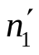。
(2)调节变阻器R,使得光标每次减少5mm,重复(1)的步骤，得到一组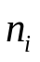,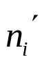和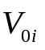的数据。
i | 1 | 2 | 3 | 4 | 5 | 6 | 7 | 8 | 9 | 10 | 11
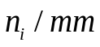 | 60 | 55 | 50 | 45 | 40 | 35 | 30 | 25 | 20 | 15 | 10
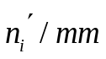 | 50 | 45 | 40 | 35 | 30 | 25 | 20 | 15 | 10 | 5 | 0
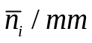 | 55 | 50 | 45 | 40 | 35 | 30 | 25 | 20 | 15 | 10 | 5
V_{0i}/V | 2.625 | 2.4 | 2.2 | 1.95 | 1.65 | 1.45 | 1.20 | 0.95 | 0.70 | 0.50 | 0.25

(3)由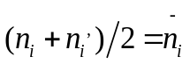,做出n-V曲线，求出K=Δn/ΔV,带入(15)和(17),计算C_{I}和C_{V}。

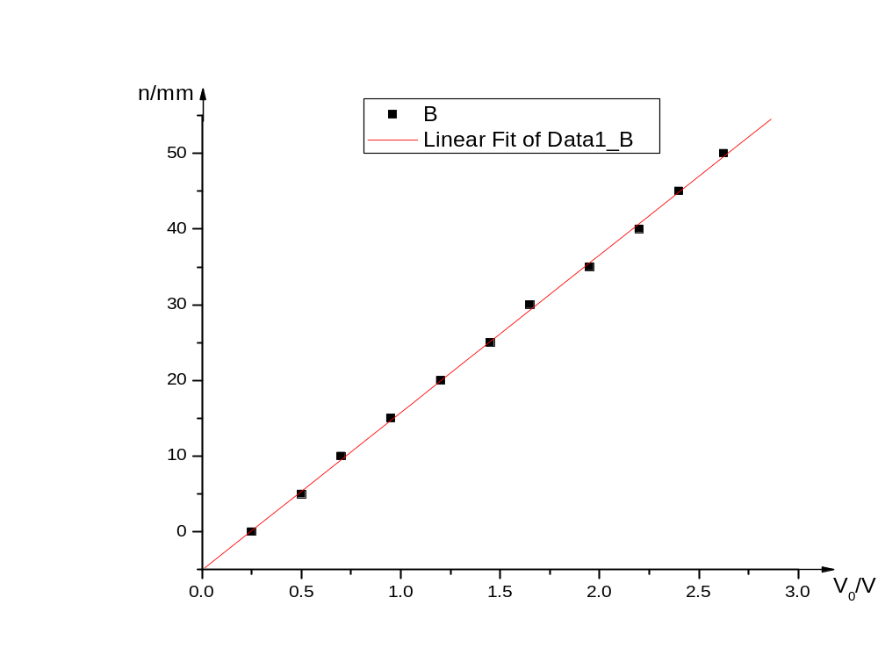
Linear Regression for Data1_B:
Y = A + B * X
Parameter Value Error
A -5.01605 0.30466
B 20.79853 0.18679
斜率：k=20.79853mm/V
σ_{k}=0.18679 mm/V
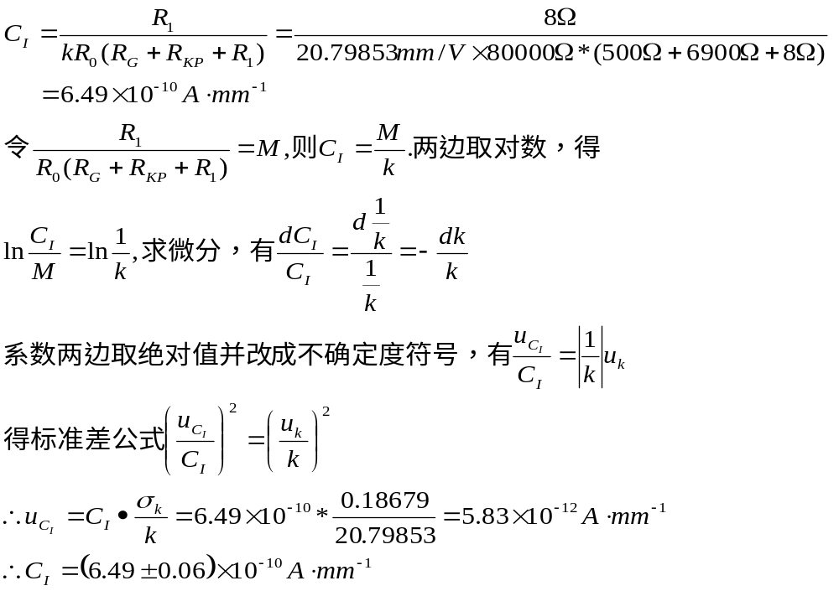
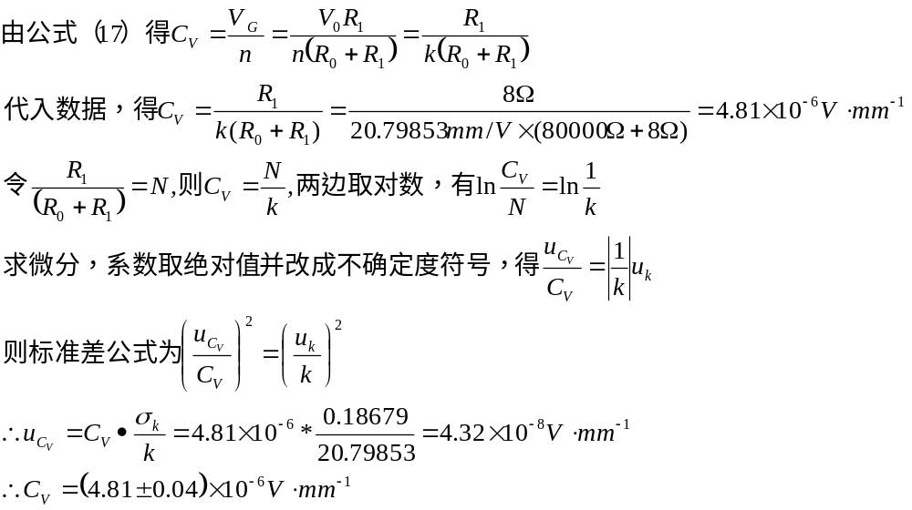
3．测量阻尼时间Tc
阻尼时间Tc是指在临界状态下，检流计从最大偏转位置(如60mm)到达稳定平衡位置需要的时间，断开开关K1,测量三次Tc.
测量次数i | 1 | 2 | 3
T_{c}(s) | 2.22 | 1.96 | 2.05

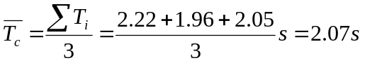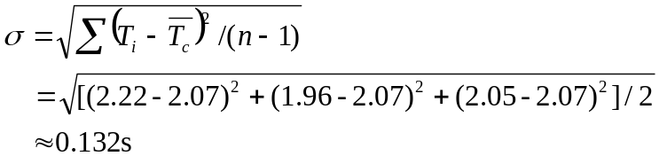
n=3时，t_{p}=1.32(P=0.68)
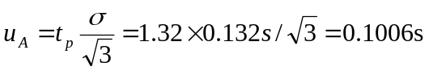
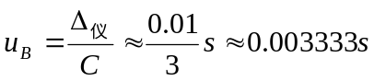
故T的不确定度
p=0.68
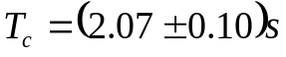 p=0.68
4.测量自由振荡周期T₀：
i | 1 | 2 | 3
3T₀(s) | 6.27 | 6.43 | 6.44
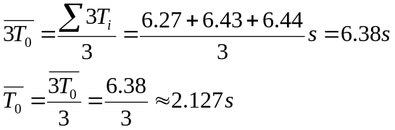
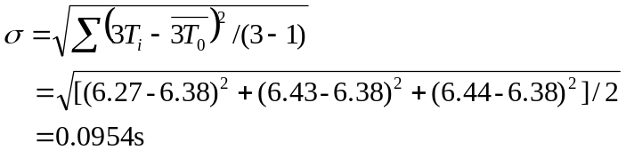
同理， 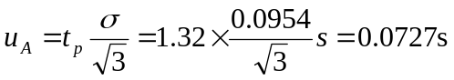
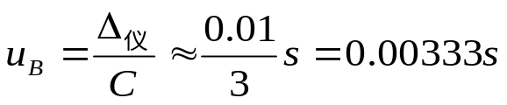
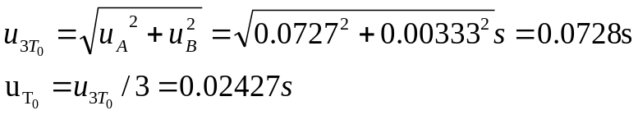 p=0.68
因此
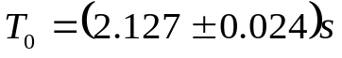 p=0.68
这样测出的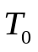并不是真正的自由振荡周期，因为只有外电路断开且空气阻尼D=0的时候，线圈才能做自由振动，而实际上实验室的条件并不满足。
5.求最大偏角的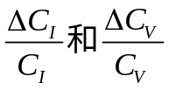
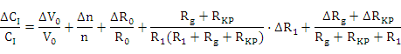
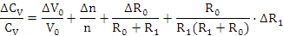
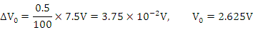
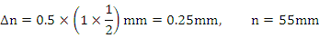
电阻箱误差
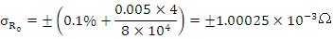
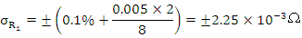
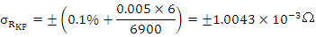
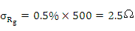
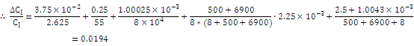
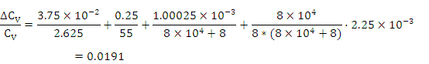

6.测量R_{KP}=0.5R_{C}=3450Ω及满偏60mm时的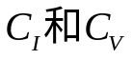
测得数据如下：
 | 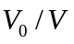 | 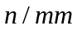 | 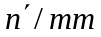
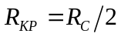时 | 1.25 | 60 | 40

n=60mm,n’=40mm,
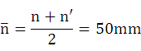
V₀=1.25V,R₁=8Ω,R₀=8*10⁴Ω
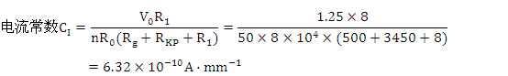

误差分析：
光标运动过程中，当光标趋近于平衡位置时，其速度很慢，此时的分辨能力降低，按下秒表的时间不可能正好是稳定的时间，还有光标运动非常快的时候，人有一定反应时间，测得的时间也有一定误差。再者，检流计非常敏感，光标的平衡位置会随桌面晃动等微小因素的影响而产生较大偏移，所以在测量时会因不易判断光标是否已静止而产生很大的判断误差。此外，导线接触不良也可能引起一定误差。
思考题：
如果在实验中得到的临界电阻不准，对测得的电流常数C_{I}和电压常数C_{V}是否有影响，为什么？
答：（1）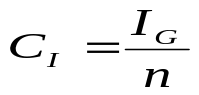，即电流常数的物理意义为：使检流计偏转一格所需电流的大小，它只与检流计自身的结构和性质有关，而与外电路无关，即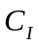的测定与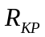的大小无关，无论取多大的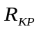，所测得的值都应当是相同的，所以理论上，测得临界电阻不准时，不影响电流常数。误差的产生与检流计的灵敏度，读数时的估读有关。
（2）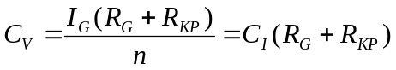 ,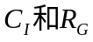都是由检流计自身决定的，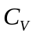就是与相关的量，所以电压常数必然与有关。所以若临界电阻测量不准确，会影响的测量结果。
实验心得：这次试验先要接好电路，我比较快的接好电路，但是由于检流计灵敏程度太高，很不容易调零点，开始调好后，微小的外界影响就使零点发生飘移，进而在观察光标运动状态时就看不到应有的效果，测得的正反偏移量也相差很大。于是我又重新调零，重新测量，最终测得的结果基本理想。通过本次试验，我觉得以后做实验时一定要细心，还要有耐心，数据不对劲时要及时发现问题，调整仪器等纠正问题，才能得到正确的测量结果。

